**O CONTROLE HORMONAL NA REPRODUÇÃO HUMANA**

Ao nascer, uma mulher possui aproximadamente um milhão de folículos primários, também chamados de primordiais, em cada ovário. A maioria desses folículos se degenera e a mulher chega à puberdade com cerca de 400 mil folículos em cada ovário. É na puberdade que a menina começa a produzir os principais hormônios sexuais femininos.

O **FSH** (hormônio folículo estimulante) e**LH** (hormônio luteinizante) são produzidos pela porção anterior da hipófise (adenohipófise) e regulam a atividade dos ovários e testículos. Esses órgãos, por sua vez, produzirão hormônios que atuarão no surgimento dos caracteres sexuais secundários e no processo de reprodução humana.

No homem, o **FSH estimula a produção de espermatozóides**. O **LH age no testículo favorecendo a produção de testosterona**, o hormônio sexual masculino.  
Na mulher, o **FSH e o LH participam do ciclo menstrual**.

**Os Hormônios e sua relação com os caracteres sexuais secundários**

Os hormônios sexuais masculinos são coletivamente chamados de **andrógenos**. São esteróides derivados do colesterol. Deles, o mais conhecido, é a **testosterona**. lém de serem necessários para a maturação dos espermatozóides, atuam na puberdade fazendo surgir os caracteres sexuais secundários como o engrossamento da voz, distribuição típica de pêlos, aumento no tamanho do esqueleto e estímulo da biossíntese de proteínas do tecido muscular (são, por isso, considerados hormônios anabolizantes).

Na mulher, os **estrógenos** dos quais o mais conhecido é o **estradiol**, estão relacionados à preparação do útero para a reprodução e a determinação dos caracteres sexuais secundários, como o crescimento das mamas, alargamento da bacia e deposição da gordura em determinados locais do organismo.

Níveis hormonais e ciclo menstrual

|  |
| --- |
| A partir do momento que a menina começa a produzir os hormônios sexuais, uma vez por mês ela irá ovular, dando início ao seu **ciclo menstrual,**que ocorrerá a cada 28 dias aproximadamente. O ciclo menstrual nada mais é do que um processo cíclico decorrente da secreção alternada de quatro principais hormônios: estrógeno e progesterona (secretados principalmente nos ovários), Hormônio Luteinizante (LH) e Hormônio Folículo Estimulante (FSH), os dois últimos, secretados pela hipófise. A hipófise é uma glândula endócrina situada na sela túrcica, cavidade óssea localizada na base do cérebro.  No início de cada ciclo, quando a menstruação ocorre, há liberação hipofisária de pequenas quantidades de FSH e LH (pequenos pulsos), que juntos provocam o crescimento e amadurecimento dos [folículos ovarianos](http://www.ufrgs.br/espmat/disciplinas/midias_digitais_II/modulo_II/referencia3.html). O crescimento destes folículos induz o aumento da produção de estrógeno. Este é secretado em uma taxa crescente, estimulando a proliferação endometrial, e atingindo o seu pico aproximadamente na metade do ciclo.  A concentração alta de estrógeno inicialmente reduz o pulso de LH e FSH e, em seguida, provoca um aumento súbito – surto pré-ovulatório – destes dois hormônios, estimulando a ovulação ([ruptura do folículo](http://www.ufrgs.br/espmat/disciplinas/midias_digitais_II/modulo_II/referencia3.html) e liberação do óvulo). Após a ovulação, os elementos residuais do folículo rompido formam o desenvolvimento do [corpo lúteo](http://www.ufrgs.br/espmat/disciplinas/midias_digitais_II/modulo_II/referencia3.html) (ou corpo amarelo) que secreta estrogênio e quantidades elevadas de progesterona com o objetivo de manter a gestação, até que a placenta possa assumir esta função.  Observa-se no esquema abaixo um ciclo menstrual normal, de 28 dias, mostrando as flutuações das concentrações hormonais sangüíneas (a) e (b) e os estágios de crescimento do folículo e do corpo lúteo (c), assim como as alterações do endométrio (d), no útero, durante o ciclo menstrual. |

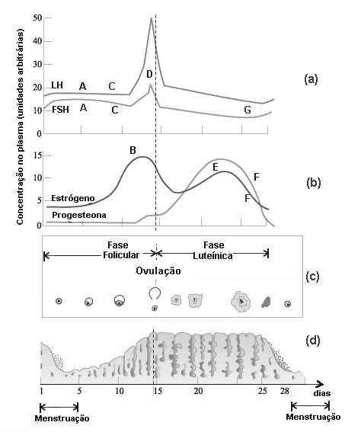

|  |
| --- |
| A: liberação pulsátil do LH e do FSH; |
| B: aumento da quantidade de estrógeno; |
| C: redução dos pulsos de LH e FSH; |
| D: surtos pré-ovulatórios de LH e FSH; |
| E: estrógeno e grandes quantidades de progesterona secretados devido à ovulação; |
| F: não havendo fecundação a concentração de estrógeno e progesterona caem. |

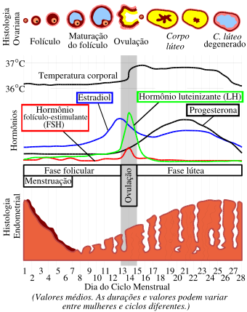

Não havendo fecundaçãoos níveis de progesterona e estrogênio caem, provocando a diminuição da produção de LH e FSH, de modo que o corpo lúteo regrida – fase luteínica - reduzindo por sua vez a produção de progesterona e estrogênio e fazendo com que o endométrio descame, ocorrendo a menstruação e dando início a um novo ciclo.

A ovulação ocorre aproximadamente entre 10-12 horas após o pico de LH (reta tracejada vertical nas figuras A.3 (a) e (c)). De uma maneira geral, este período de tempo entre o pico de LH e a menstruação é de 14 dias. Considera-se período fértil (período em que a mulher está mais apta a engravidar) aquele que inicia três a quatro dias antes da ovulação e termina três a quatro dias após a ovulação. Normalmente, para fins de cálculos, considera-se o dia fértil (dia exato da ovulação) como sendo o 14º dia antes do início da menstruação seguinte.

Quando, durante o ciclo menstrual, ocorre a fecundação, o embrião atinge o útero e a placenta secreta um hormônio chamado de hCG – gonadotropina coriônica humana – que impede a degeneração do corpo lúteo. Este tem a função de manter a produção de progesterona e estrógeno, hormônios críticos para a manutenção da gestação. A produção ovariana destes hormônios inibibe a produção hipofisária de LH e FSH, impedindo o estímulo de novos folículos ovarianos e, conseqüentemente, a ovulação durante todo o período da gestação. Há assim um bloqueio do ciclo menstrual. No final da gravidez o corpo lúteo se desintegra, diminui a quantidade de progesterona, provocando a contração do útero que facilita a expulsão do feto durante o parto.

Uma síntese deste ciclo é apresentada sob a forma de diagrama na figura abaixo.

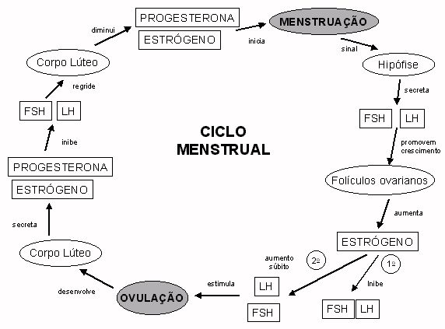

Diagrama do ciclo menstrual, mostrando a secreção alternada dos principais hormônios envolvidos no processo: LH, FSH, progesterona e estrógeno, quando não ocorre fecundação. Após o parto um novo ciclo menstrual se inicia, conforme é possível observar no diagrama da figura abaixo.

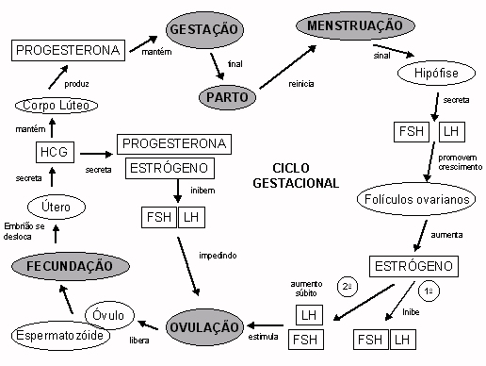

Diagrama do ciclo menstrual, mostrando a secreção alternada dos principais hormônios envolvidos no processo: LH, FSH, progesterona e estrógeno, quando há fecundação.

**SÍNDROME DO OVÁRIO POLICÍSTICO**

A frequência de eventos envolvendo a formação de pequenas bolsas, conhecidas como cistos, nos ovários pode girar em torno de 20 a 30%, sendo que, na grande maioria das mulheres, eles não apresentam sintomas ou maiores complicações. Quando presentes, os sinais podem ser excesso de pelos na face, tórax e pernas, ausência de menstruação e infertilidade O desenvolvimento de vários cistos ovarianos configura a denominação “policístico”.

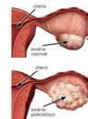 Esquema demonstrando a ocorrência de um ovário policístico

A diferença entre cisto no ovário e ovário policístico está no tamanho e no número de cistos. A ocorrência da formação de cistos no ovário constitui uma síndrome, ou seja, um conjunto de sintomas, sendo mais frequente em mulheres com idade entre 30 e 40 anos. Atualmente, o diagnóstico é bastante preciso e simples, feito a partir das imagens obtidas pelo aparelho de ultrassom.

Em relação às causas para esse acontecimento, elas ainda não foram detalhadas, podendo estar associadas ao excesso da produção de hormônios por problemas glandulares.

Existem alguns fatores de risco que devem ser observados. Os principais seriam:

• Histórico familiar;

• Ciclos menstruais irregulares;

• Obesidade;

• Infertilidade;

• Hipotireoidismo.

Geralmente, os cistos ovarianos são assintomáticos, ou seja, não produzem sintomas e são encontrados durante exames físicos de rotina ou são vistos por acaso em ultrassonografias realizadas por outros motivos. Entretanto, algumas evidências podem ser observadas:

1. Dor abdominal baixa ou dor pélvica;

2. Sangramento menstrual irregular;

3. Sensação de peso ou desconforto no abdome;

4. Náuseas ou vômitos;

5. Infertilidade.

**Tratamento**

Por ser uma doença crônica, contínua, os cuidados e o correto acompanhamento médico são estritamente necessários, sendo que a atenção ao tratamento dos sintomas não pode ser negligenciada.

Em alguns casos, a perda de peso ajuda a amenizar ou até mesmo resolver o problema. Entretanto, se a jovem não for obesa, é necessário diminuir a produção de hormônios masculinos, o que se consegue por meio de pílulas anticoncepcionais.

A ocorrência de cistos, mesmo benignos acarreta modificações fisiológicas que devem ser acompanhadas pelo médico ginecologista!

|  |  |
| --- | --- |
|  |  |

|  |
| --- |
|  |

|  |
| --- |
|  |

|  |
| --- |
|  |

|  |
| --- |
|  |
|  |

|  |
| --- |
|  |

|  |
| --- |
|  |
|  |

|  |
| --- |
|  |